





THỰC HÀNH TUẦN 1

KẾT QUẢ CHƯƠNG TRÌNH

Họ và tên: Nguyễn Nam Trung Nguyên
MSSV: 23640731
Lớp Học Phần: DHKTPM19ATT - 422000395001
Môn: Lập trình WWW Java
GVHD: Nguyễn Vũ Lâm

BỘ CÔNG THƯƠNG
TRƯỜNG ĐẠI HỌC CÔNG NGHIỆP TPHCM
KHOA CÔNG NGHỆ THÔNG TIN

Exercise 04
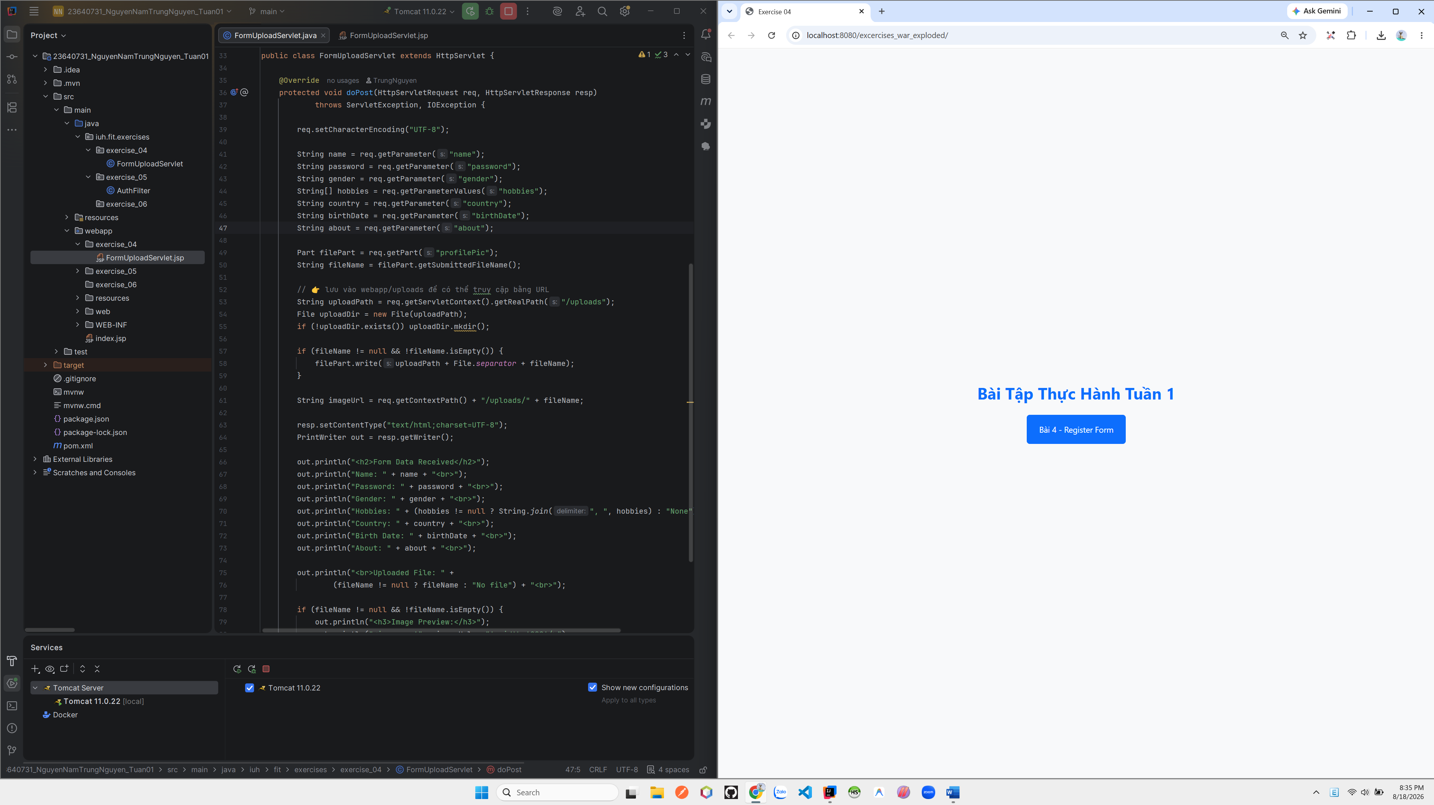

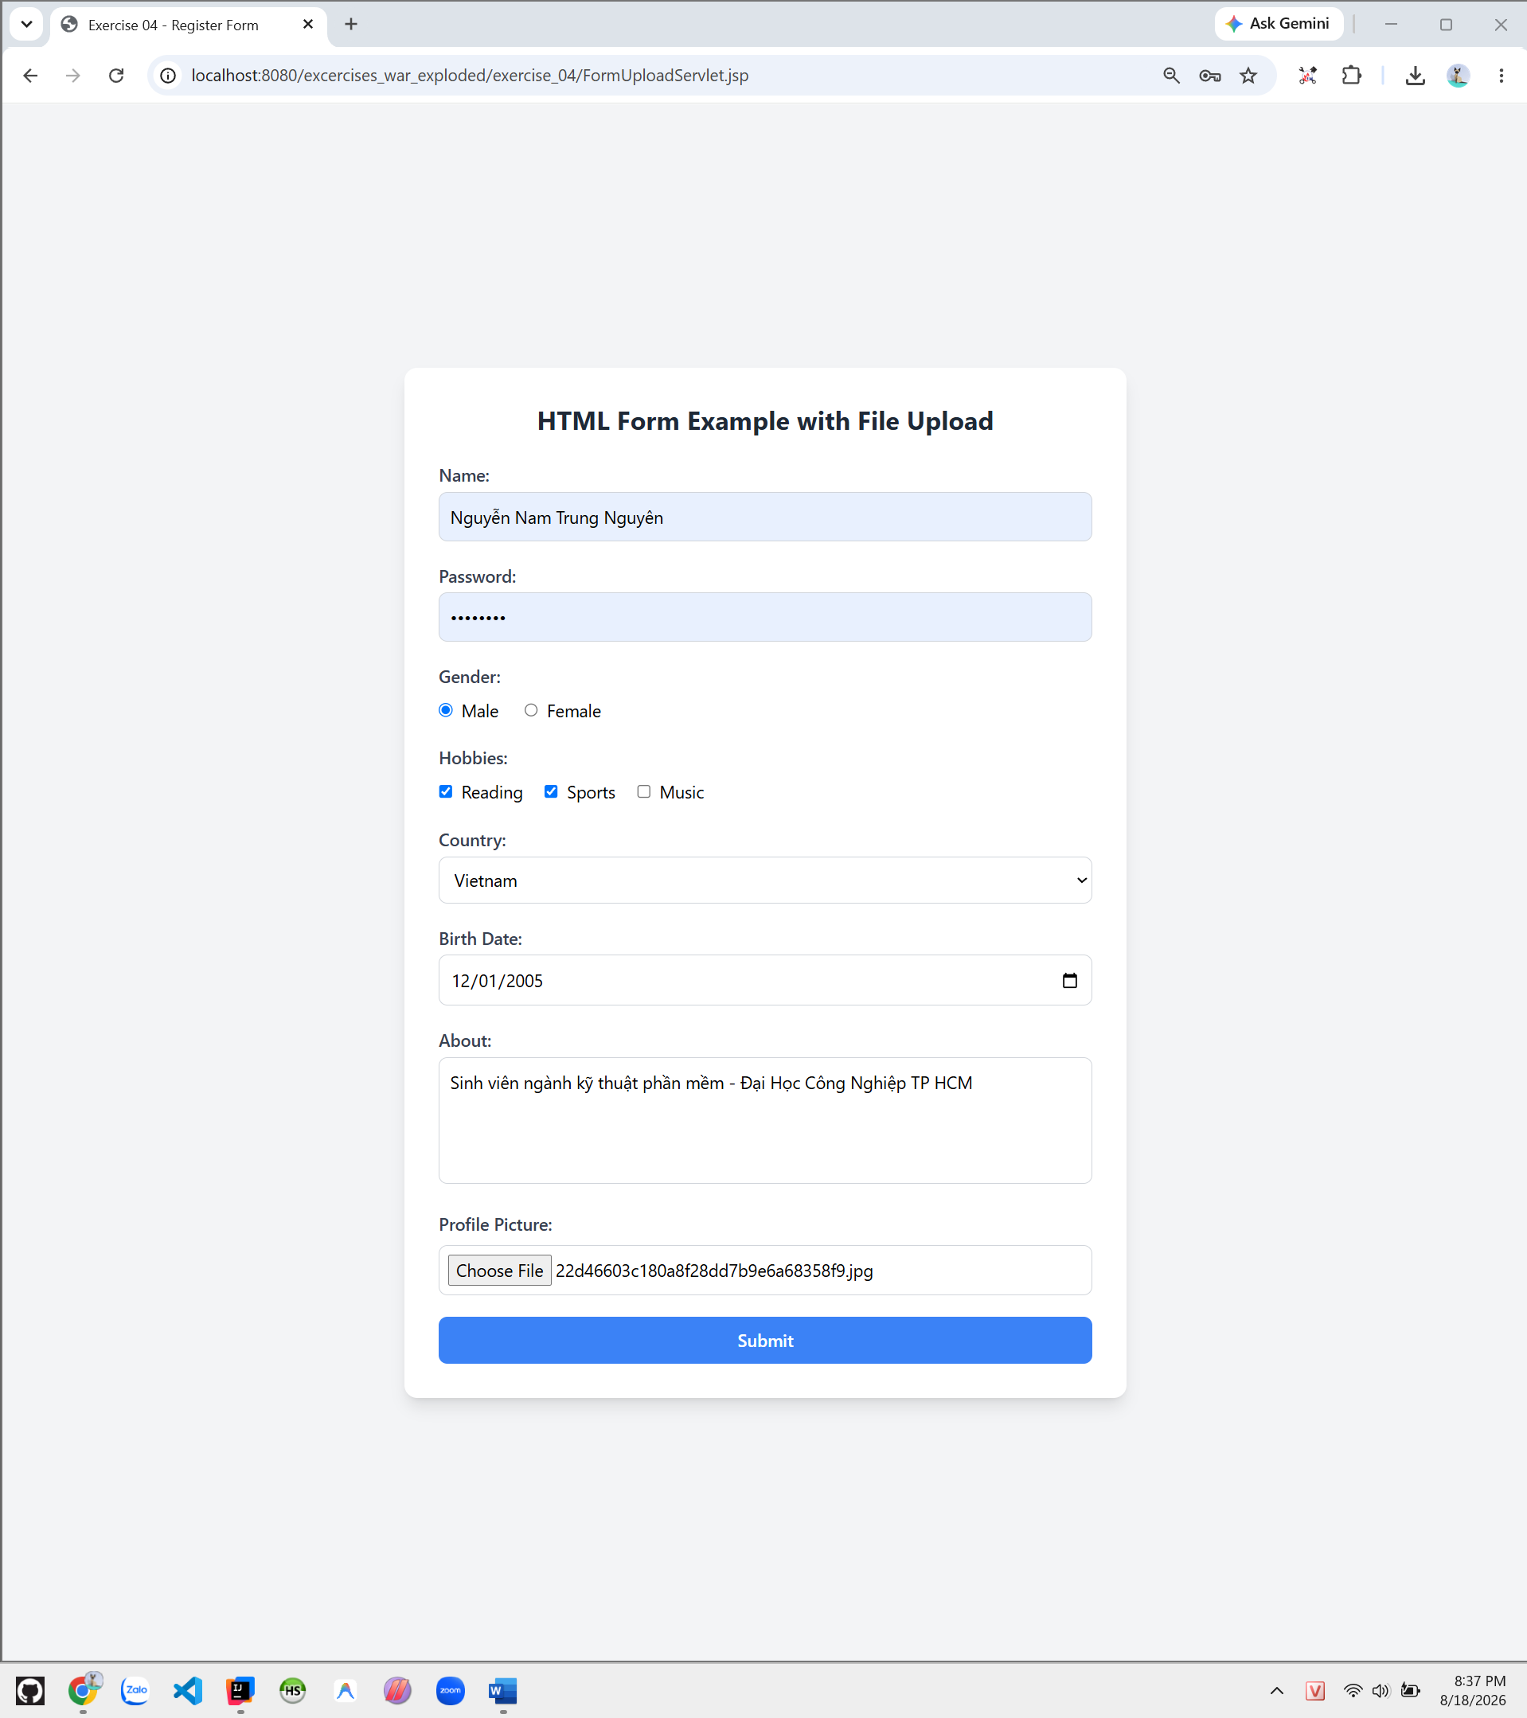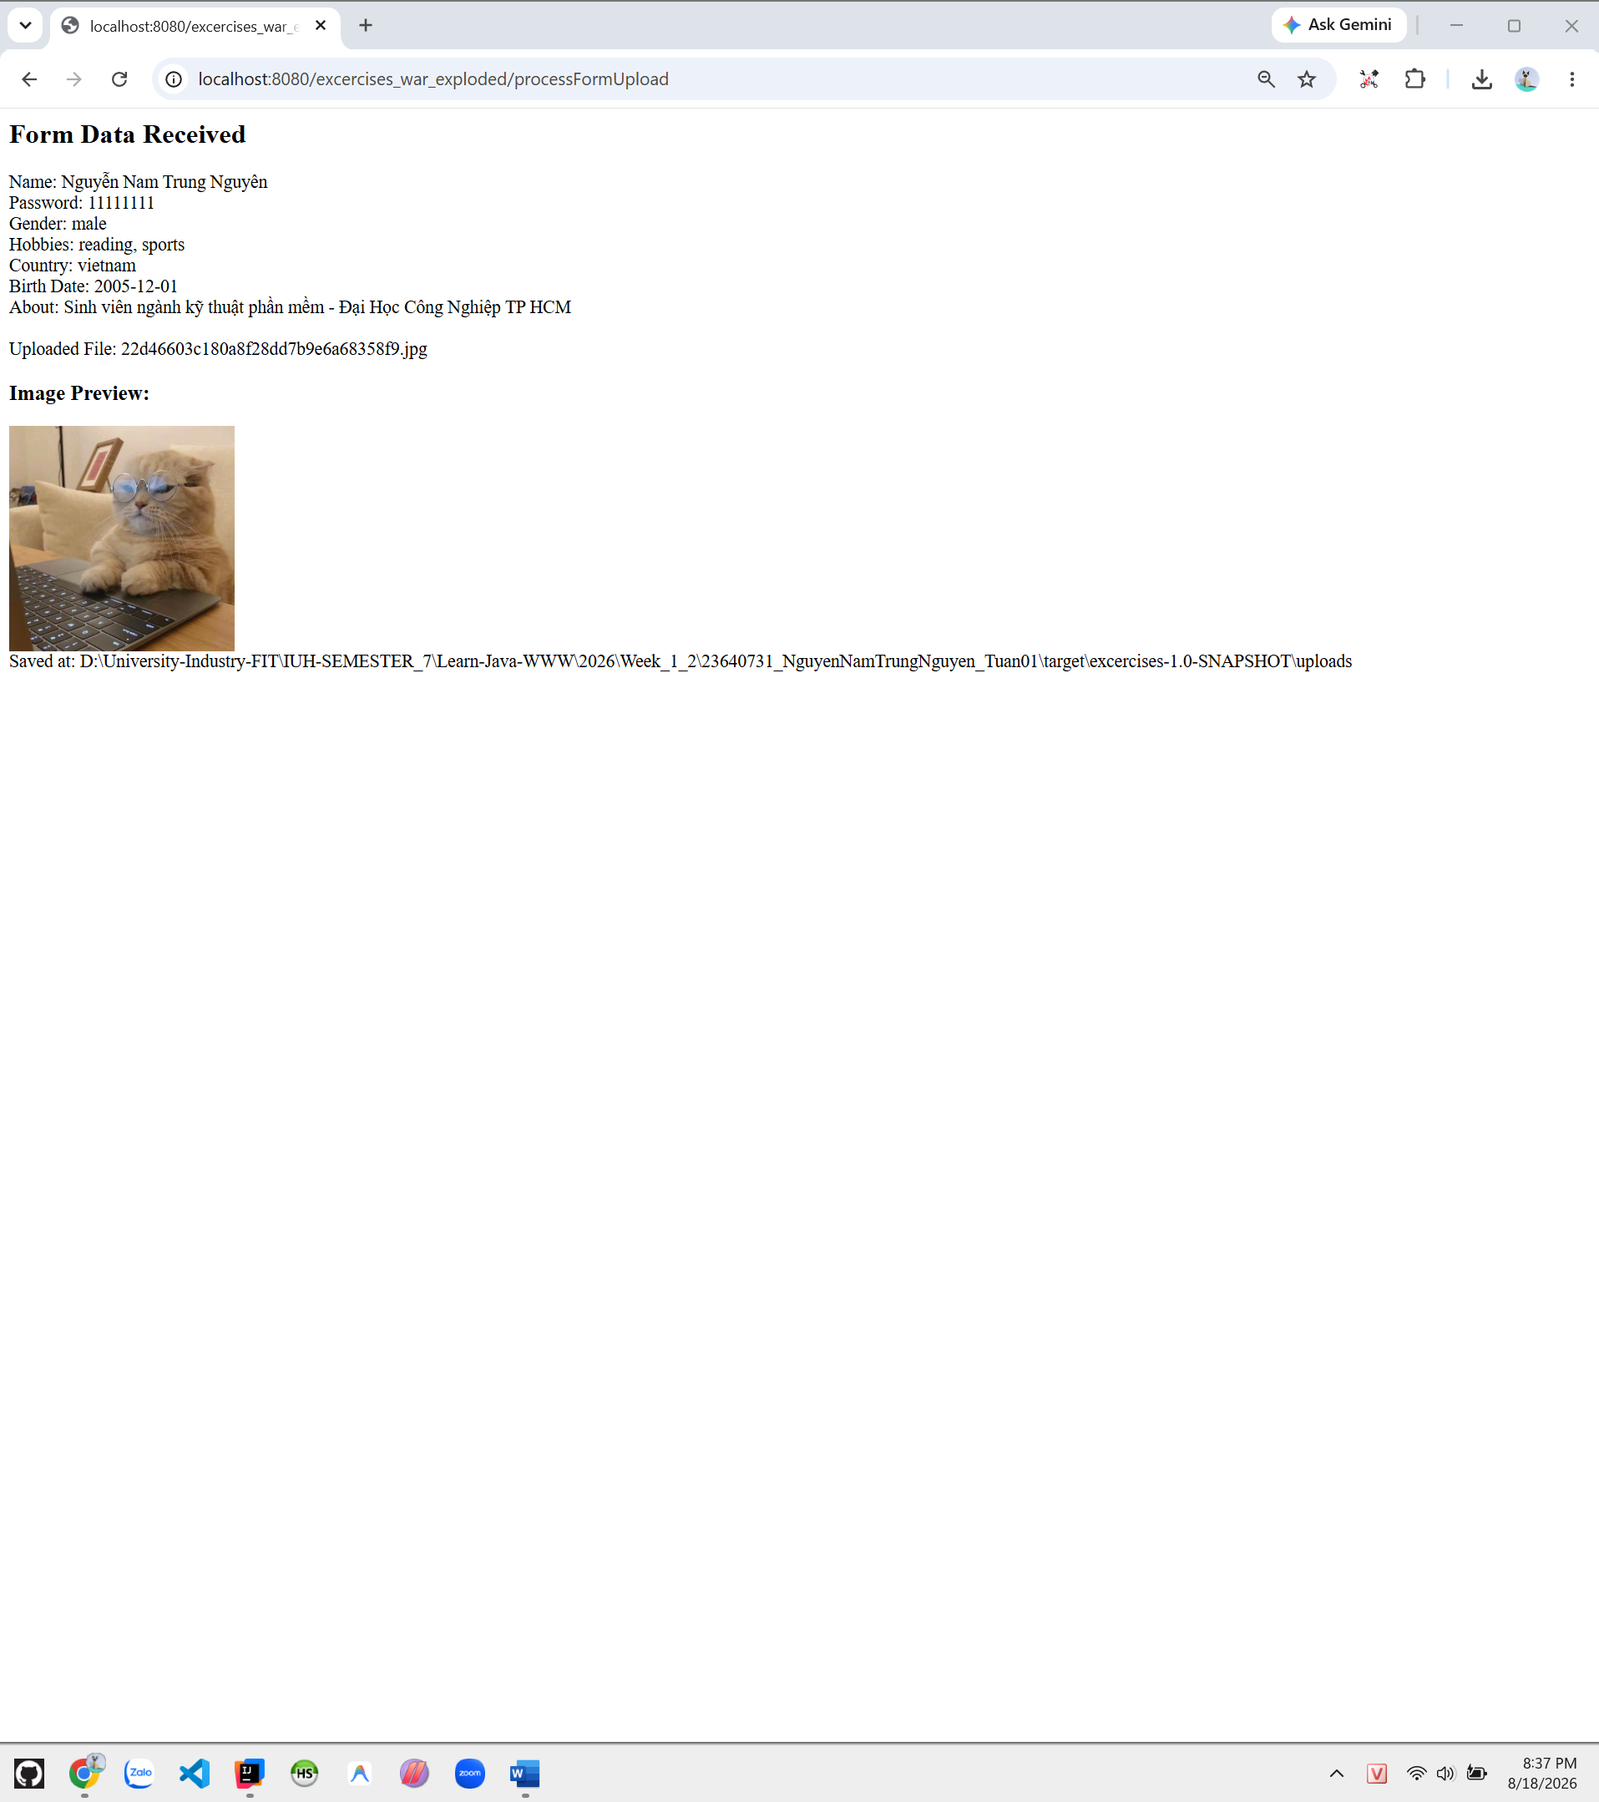

Exercise 05
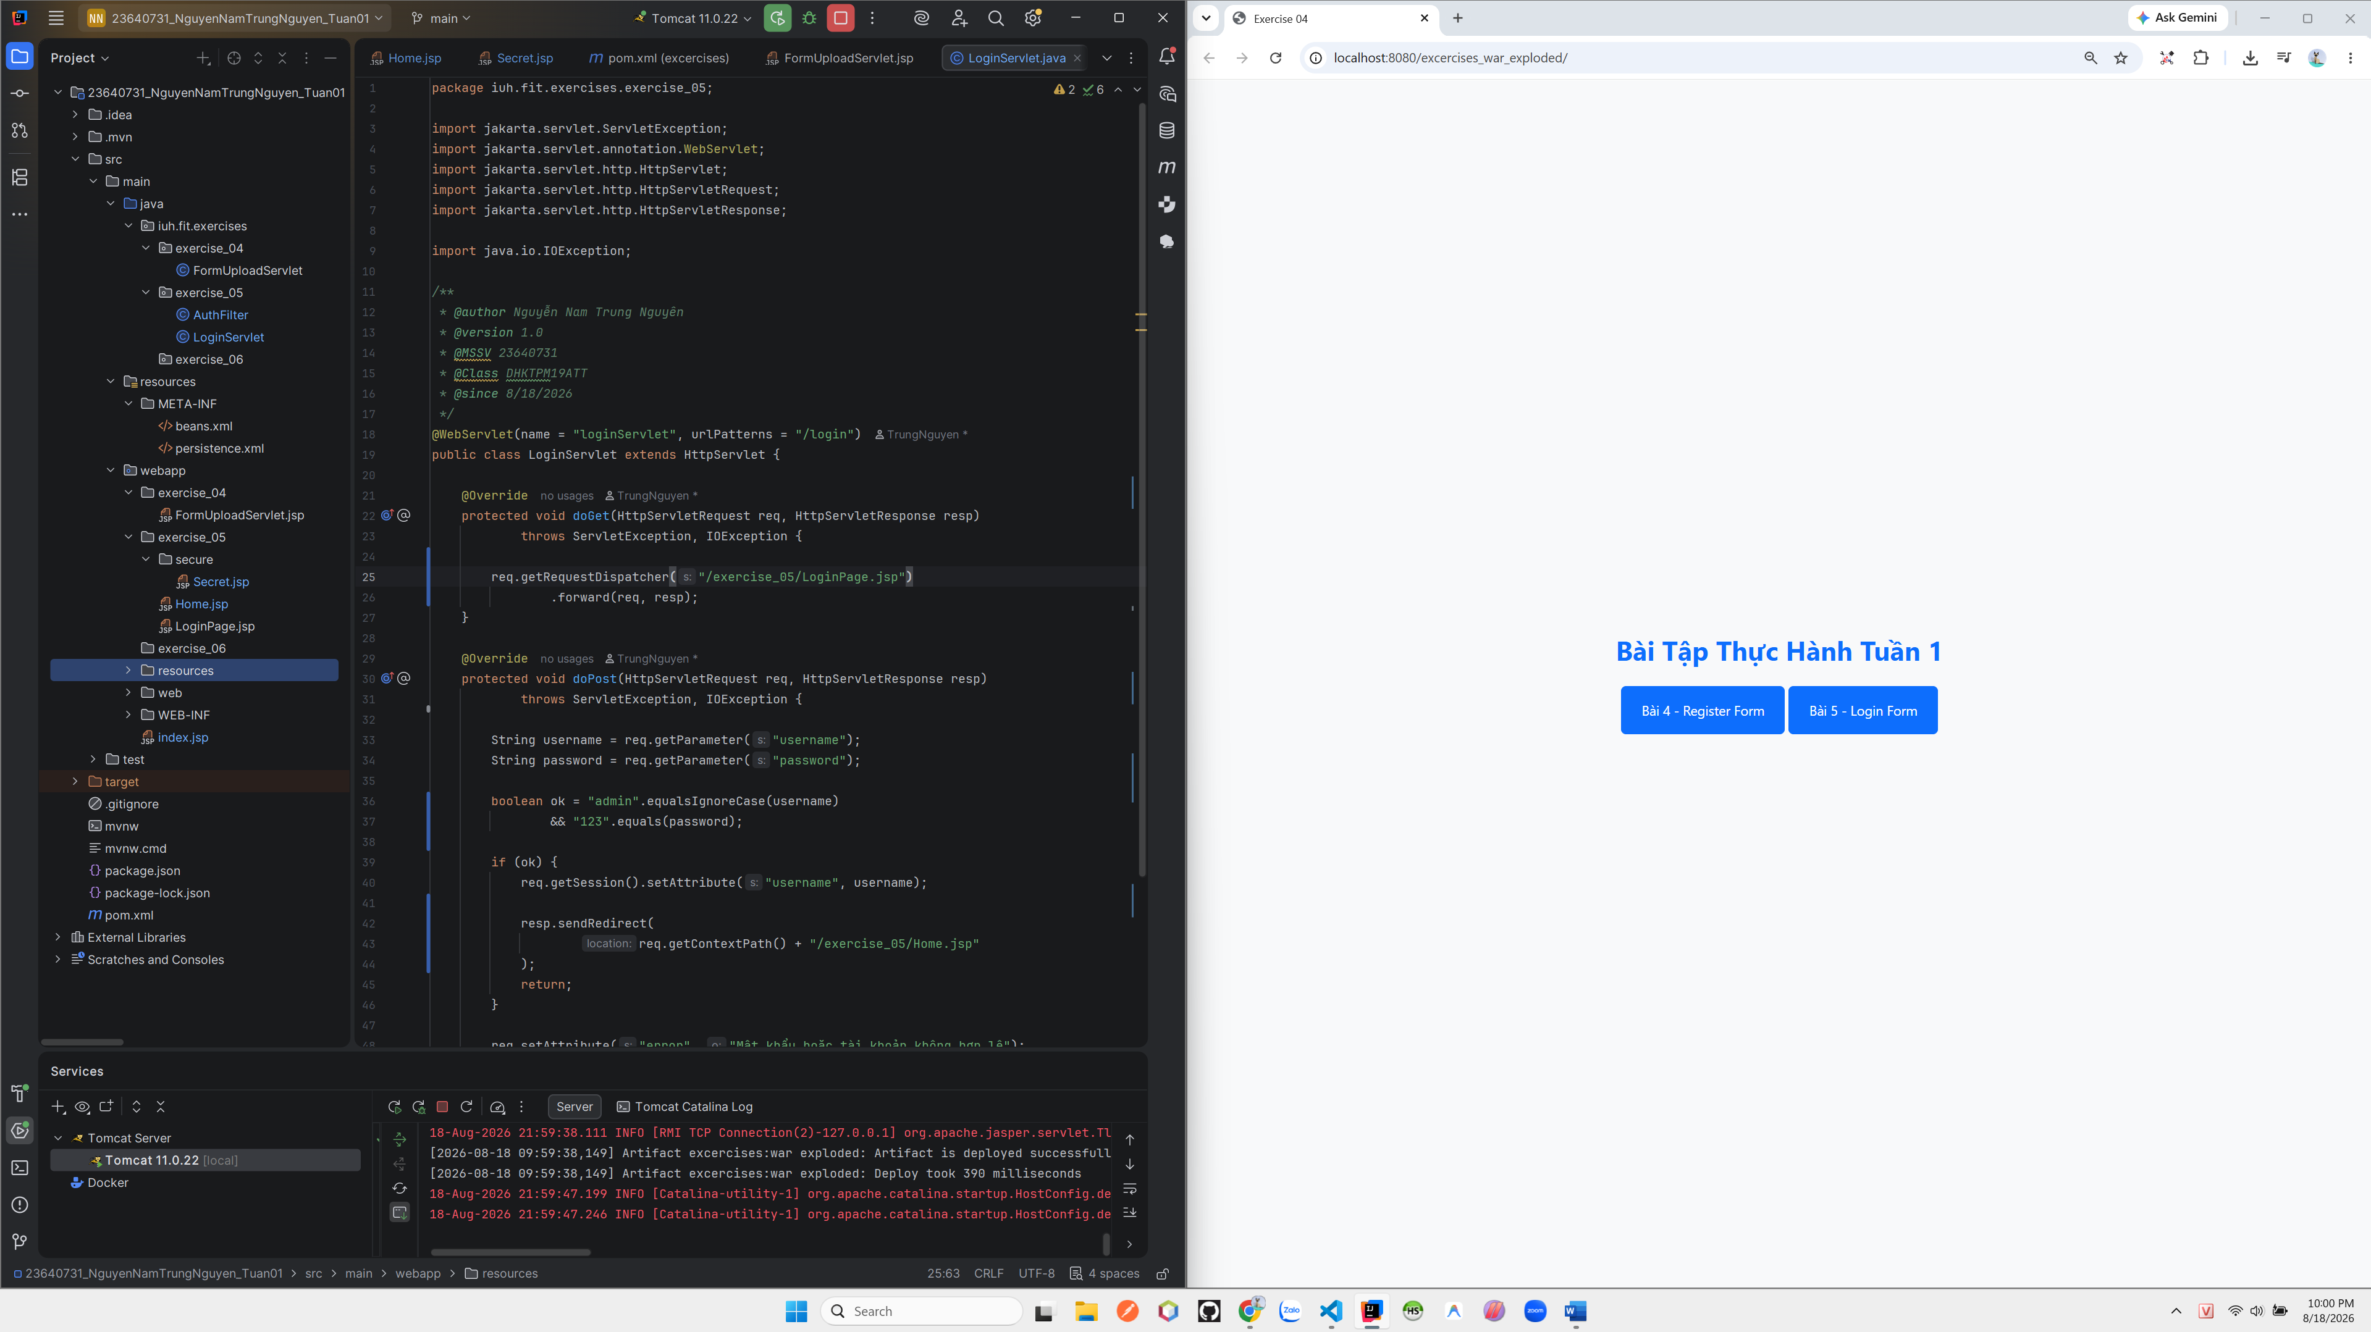
Trang home
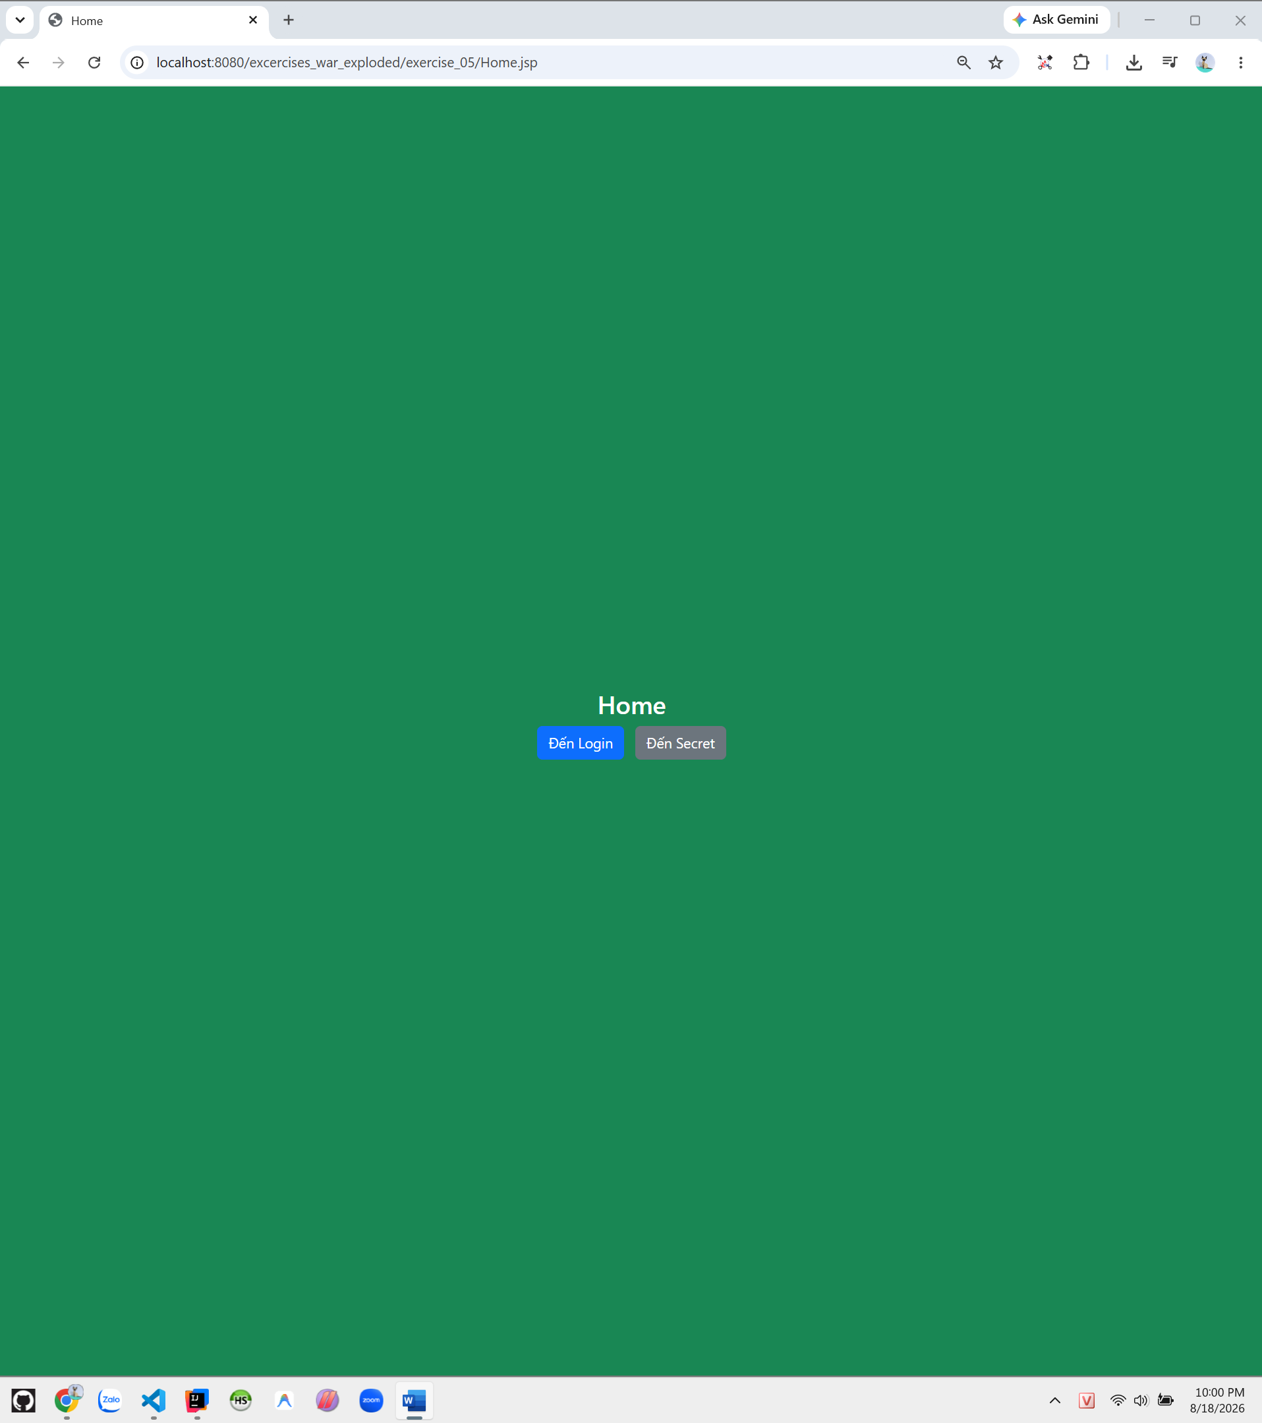
Trang Login
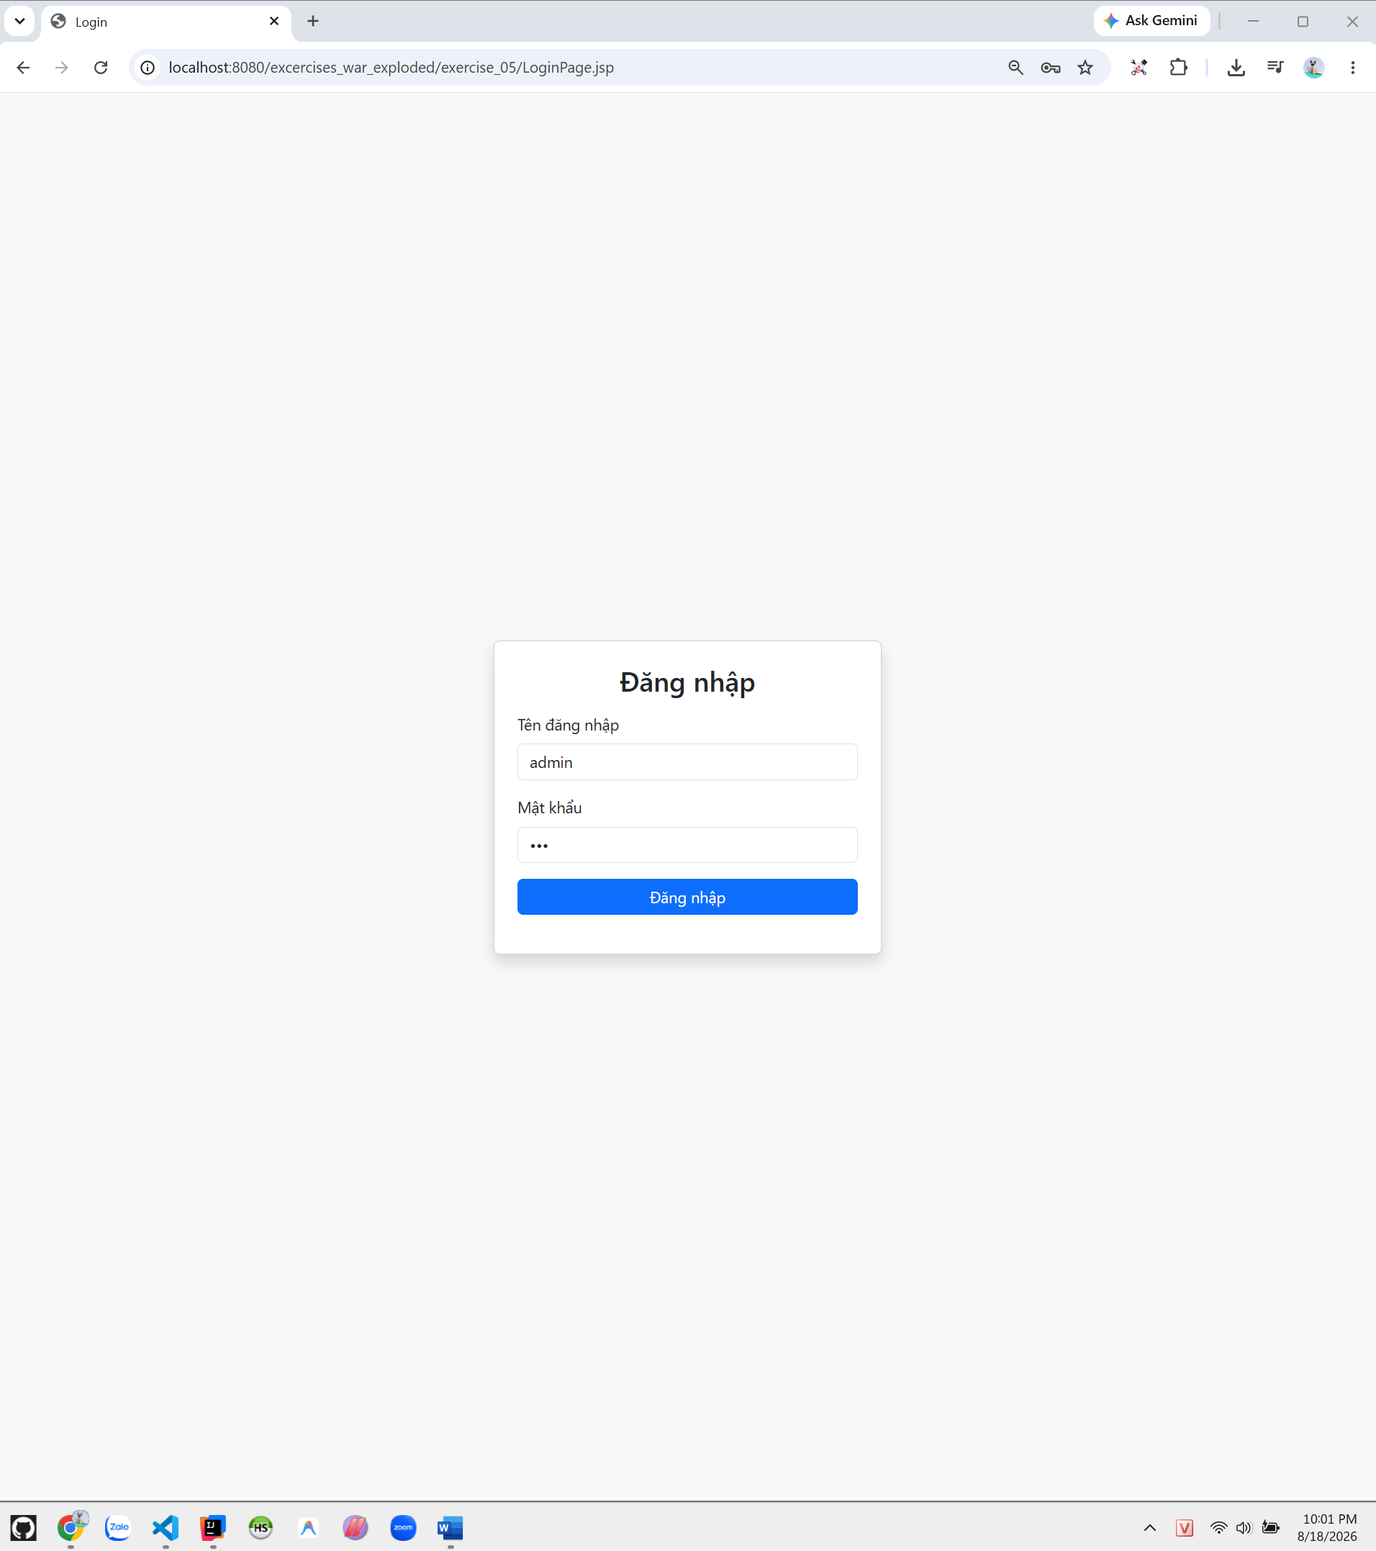

Sau khi đăng nhập thành công thì vào được trang Secret
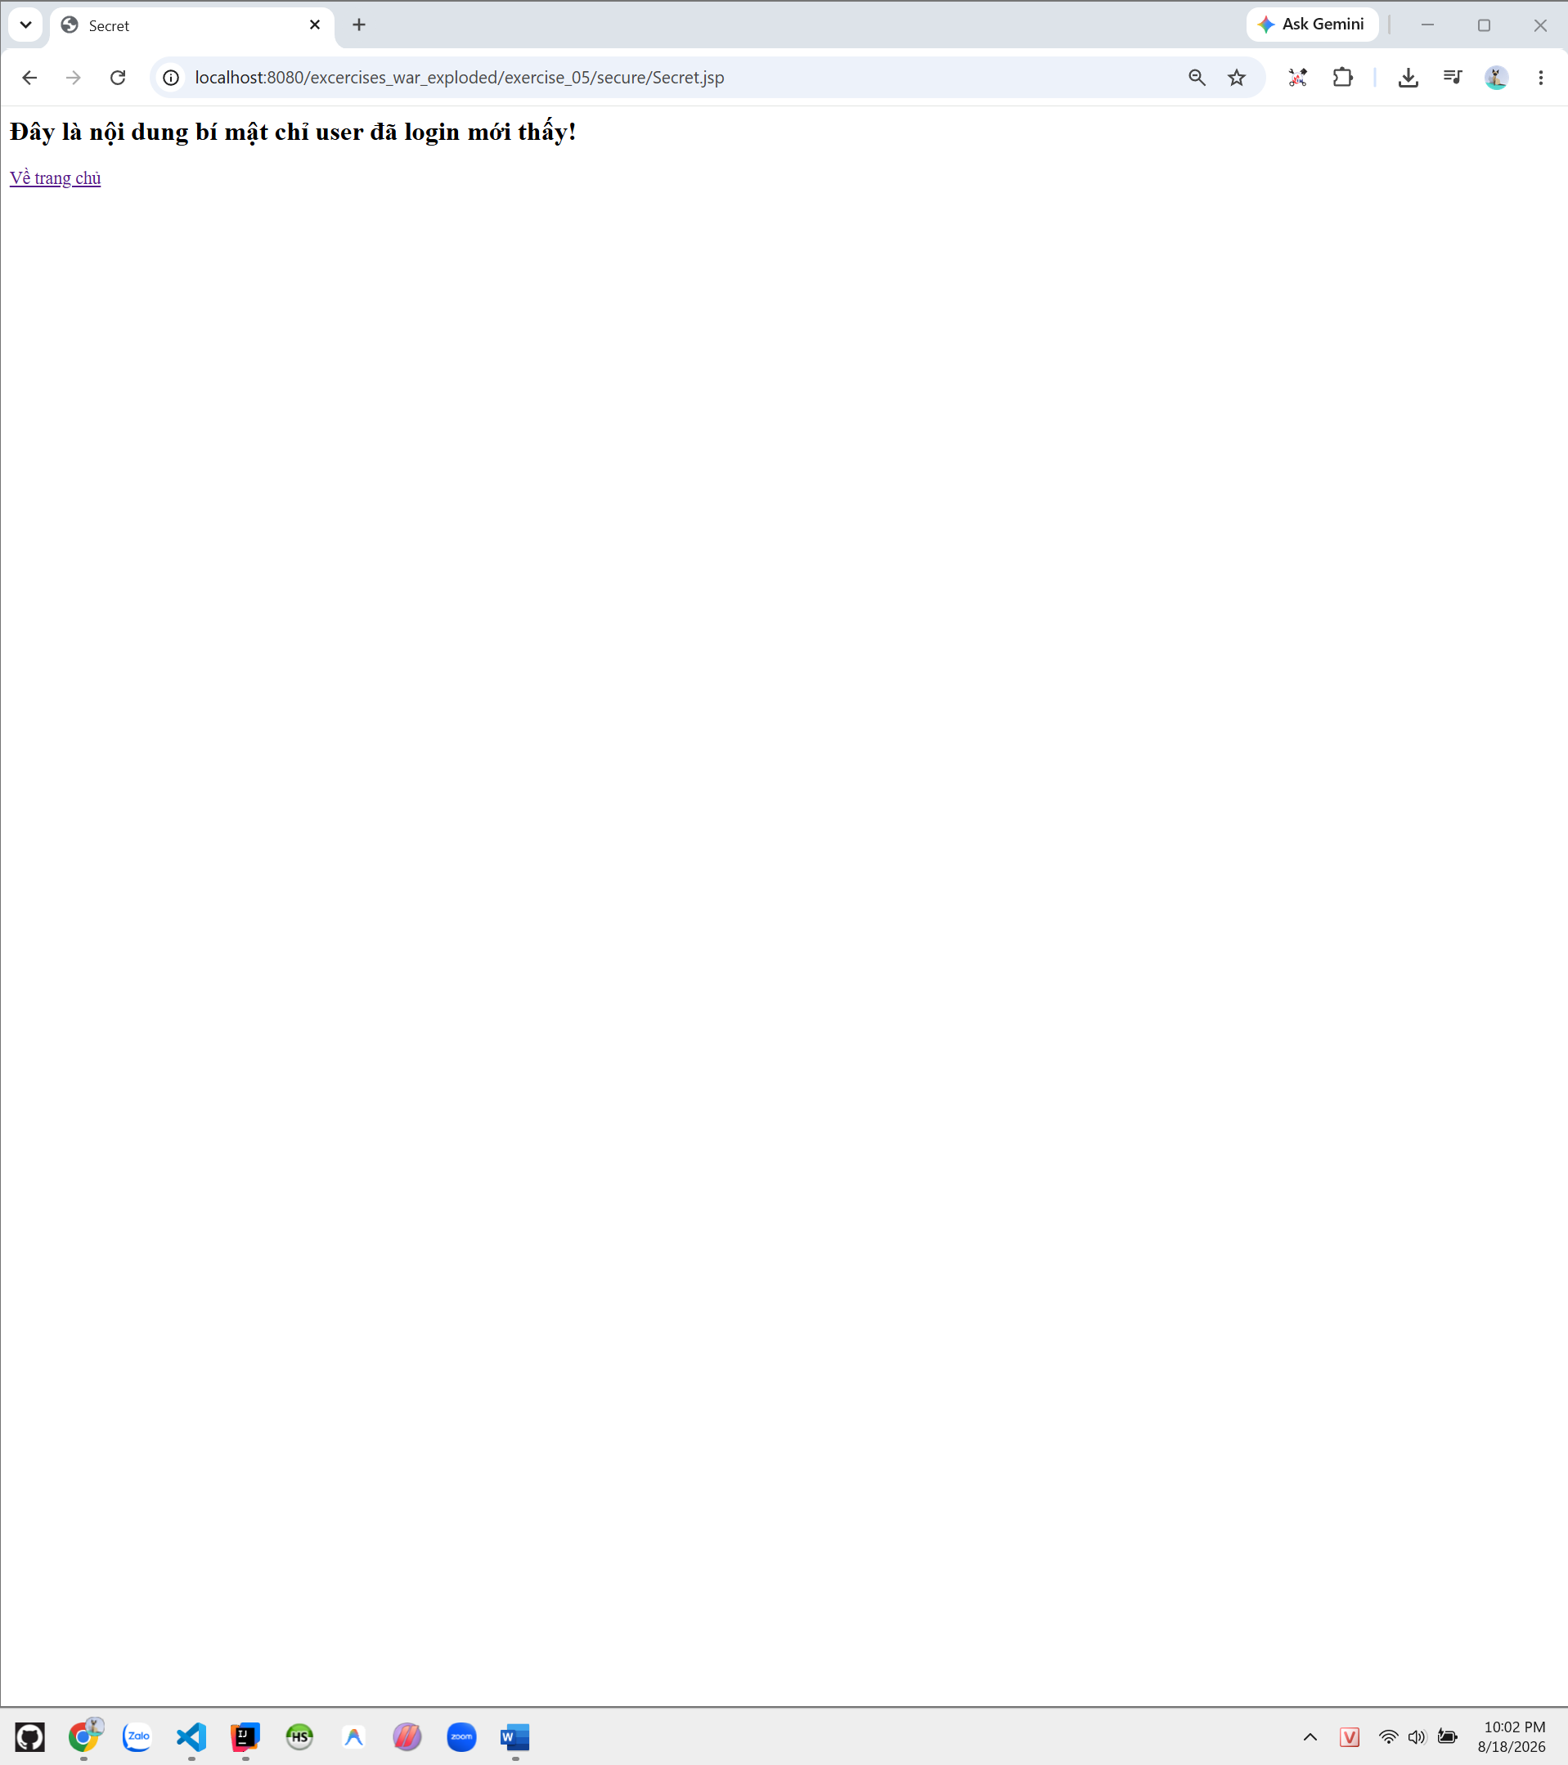

Exercise 06
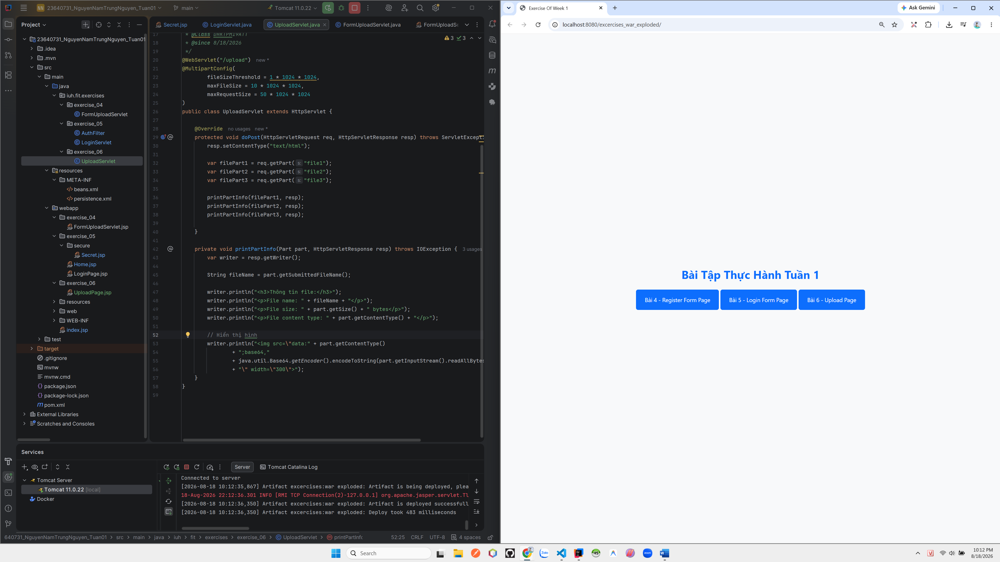
Trang Upload
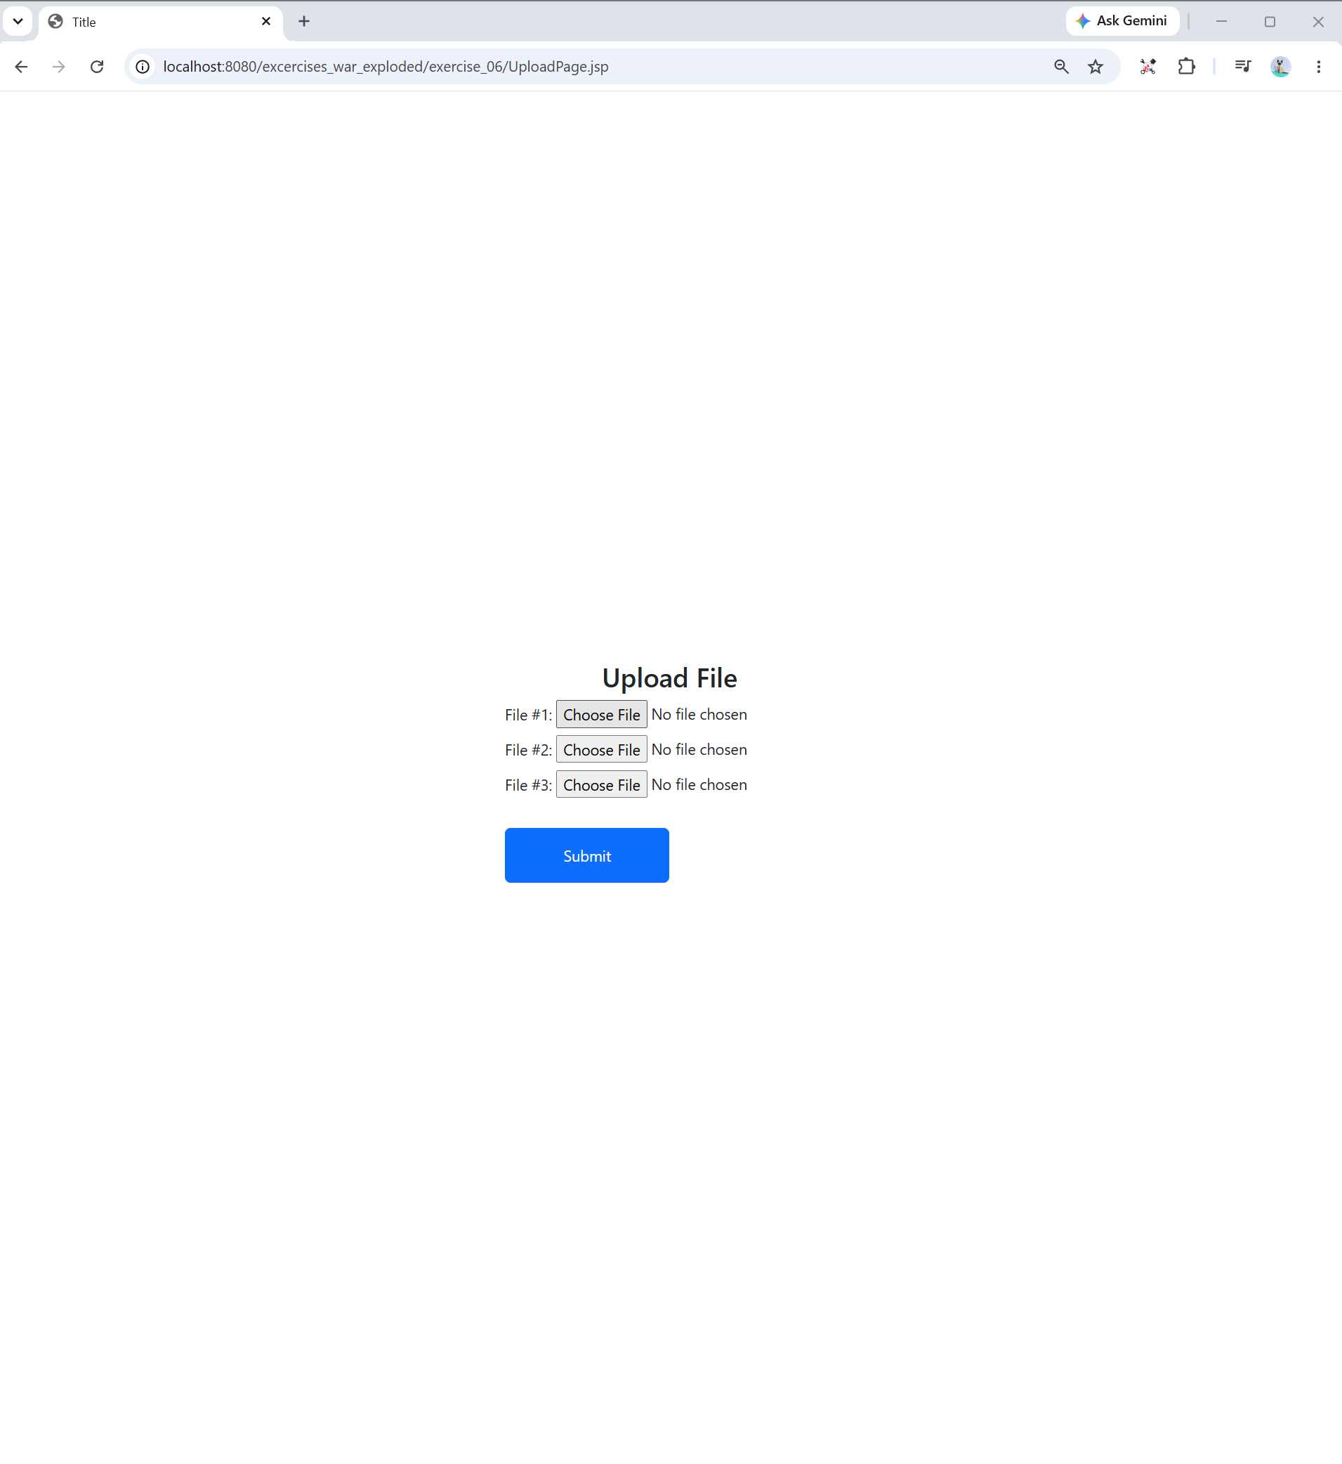
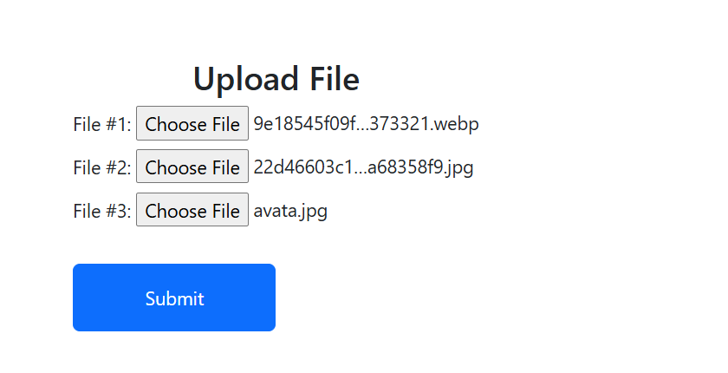
Sau khi submit file
